Задания сетевой игры
I блок
1. Назовите место рождения А.П.Чехова? 1б

2. За что А.П. Чехов был награжден медалью в 1897 году? 1б

3. Когда в печати появилось первое произведение А.П. Чехова и как оно называется? 2б
4. Под какими псевдонимами печатался Чехов? По 0,5б
5. Писательница Лидия Авилова в своих воспоминаниях рассказала о том, как она признавалась в любви А.П. Чехову: «В ювелирном магазине я заказала брелок в форме книги. На одной стороне я написала: «Повести и рассказы. Соч. А.П. Чехова», а с другой — «Стран. 267, стр. 6 и 7». Согласитесь, неординарное объяснение в любви. У Чехова в одном из произведений есть точно такой эпизод, иные только номера страниц и строк. Кто кому объяснялся в любви подобным образом? В каком произведении сие имело место? 2б
Помните ли вы текст этого “шифрованного” признания? Запишите. (Дополнительные баллы) 2б

6. Какой породы были собачки в рассказах Чехова:
А) "Дама с собачкой"?
Б) "Каштанка"? По 0,5б

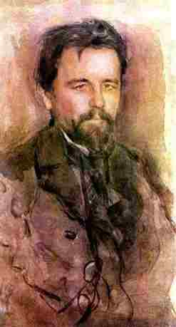
7. Кто автор портрета А.П. Чехова? Укажите год. 2б

8. О какой газете Чехов сказал: «Это не газета, а зверинец, это стая голодных, кусающих друг друга за хвост шакалов, это черт знает что»? 2б

9. «Жалею, что я не сентиментален, а то я сказал бы, что в места……..
мы должны ездить на поклонение, как ездят в Мекку». О каком месте говорит А.П.Чехов? 1б

10. Какие страны и города Чехов посетил во время первой поездки в Европу? По 0,5б

11. Назовите Чеховские места. По 0,5б

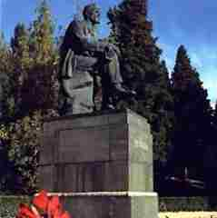
- Кто автор памятника А.П. Чехова и где он находится? 3б

II блок
1.
— А тигры у вас в Греции есть?
— Есть.
— А львы?
— И львы есть. Это в России ничего нету, а в Греции...”

Продолжите фразу. Какому чеховскому творению обязано своим возникновением это крылатое выражение? 2б

2. “Человек в футляре” известен практически всем, равно как и его пресловутые калоши и зонтик. В одном из произведений писателя присутствует некий “двойник” Беликова: “Жарко, душно, а наш великий учёный в пальто, в калошах, с зонтиком и в перчатках”. Узнали ли вы этого героя? Назовите героя и произведение. 2б

3. Пресноводная треска, которую А. Чехов назвал "неделикатной" за то, что "она и ерша хватит. 1б
4. Кто из героев Чехова имел прозвище Двадцать два несчастья? Назовите героя и произведение. 2б

5. Героиня какого рассказа уходит из родного дома, бросает жениха, чтобы учиться, работать, жить полезной, осмысленной жизнью? 2б

6. Кто из героев произведений А.П. Чехова говорил: «Вся Россия – наш сад»? 2б

7.В каком имении рыжая собака была похожа на свинью, кухарка – тоже на свинью и даже сам хозяин похож на свинью? 2б

8.Какой телефон перестал действовать потому, что в нем завелись клопы и тараканы? 2б

9. Кто в рассказе Чехова «Ионыч» смешил гостей, говоря трагическим тоном: «Умри, несчастная!»? 1б

III блок (вики-страница)

Составьте галерею портретов и скульптур А.П. Чехова. По 0,5б

IV блок (творческое задание)
Напишите сочинение-эссе на тему «Чехов – это Пушкин в прозе» (Л.Н. Толстой). 20б
Бланк ответов
№ п/п | Ответы на вопросы | Кол-во баллов
I блок вопросов
1
2
3
4
5
6
7
8
9
10
11
12
II блок вопросов
1
2
3
4
5
6
7
8
9
III блок заданий
1 | Вики-страница
IV блок заданий
1 | Творческая работа

